ГОСТ 17379-
(ИСО 3419
МЕЖГОСУДАРСТВЕННЫЙ СТАНДАРТ
Детали трубопроводов бесшовные приварные
из углеродистой и низколегированной стали

ЗАГЛУШКИ ЭЛЛИПТИЧЕСКИЕ
Конструкция
Издание официальное
2001
-81)

Москва
Стандартинформ
2010

Предисловие
- РАЗРАБОТАН ОАО «Корпорация МОНТАЖСПЕЦСТРОЙ»
ВНЕСЕН Еосударственным комитетом Российской Федерации по стандартизации и метрологии
- ПРИНЯТ Межгосударственным советом по стандартизации, метрологии и сертификации
(протокол № 20 от 1 ноября 2001 г.)
За принятие проголосовали:
Наименование государства | Наименование национального органа по стандартизации
Азербайджанская Республика | Азгосстандарт
Республика Армения | Армгосстандарт
Республика Беларусь | Госстандарт Республики Беларусь
Грузия | Грузстандарт
Республика Казахстан | Госстандарт Республики Казахстан
Кыргызская Республика | Кыргызстандарт
Республика Молдова | Молдовастандарт
Российская Федерация | Госстандарт России
Республика Таджикистан | Таджикстандарт
Туркменистан | Главгосслужба «Туркменстандартлары»
Республика Узбекистан | Узгосстандарт
Украина | Госстандарт Украины

- Стандарт соответствует ИСО 3419—81 «Фитинги из легированной и нелегированной стали
приварные встык» в части конструкции заглушек
- Постановлением Еосударственного комитета Российской Федерации по стандартизации и мет-
рологии от 27 мая 2002 г. № 205-ст межгосударственный стандарт РОСТ 17379—2001 (ИСО 3419—81)
введен в действие в качестве государственного стандарта Российской Федерации с 1 января 2003 г.
- ВЗАМЕН РОСТ 17379-83
- ПЕРЕИЗДАНИЕ. Ноябрь 2009 г.
© ИПК Издательство стандартов, 2002
© СТАНДАРТИНФОРМ, 2010
Настоящий стандарт не может быть полностью или частично воспроизведен, тиражирован и
распространен в качестве официального издания на территории Российской Федерации без разрешения
Федерального агентства по техническому регулированию и метрологии

ГОСТ 17379-2001
(ИСО 3419-81)
МЕЖГОСУДАРСТВЕННЫЙ СТАНДАРТ
Детали трубопроводов бесшовные приварные из углеродистой
и низколегированной стали
ЗАГЛУШКИ ЭЛЛИПТИЧЕСКИЕ
Конструкция
Carbon and low-alloy steel butt-welding fittings. Elliptical caps. Design
Дата введения 2003—01—01
- Область применения
Настоящий стандарт распространяется на бесшовные приварные эллиптические заглушки из уг-
леродистой и низколегированной стали.
Область применения заглушек — в соответствии с разделом 1 ГОСТ 17380.
Требования пунктов 4.1, 4.2 и раздела 5 являются обязательными, остальные требования —
рекомендуемыми.
- Нормативные ссылки
В настоящем стандарте использована ссылка на ГОСТ 17380—2001 (ИСО 3419—81) Детали тру-
бопроводов бесшовные приварные из углеродистой и низколегированной стали. Общие технические
условия
- Определения, обозначения и сокращения
Термины, их определения, обозначения и сокращения — по ГОСТ 17380.
- Конструкция и размеры
  - Конструкция и размеры заглушек должны соответствовать указанным на рисунке 1 и в
таблицах 1 и 2.
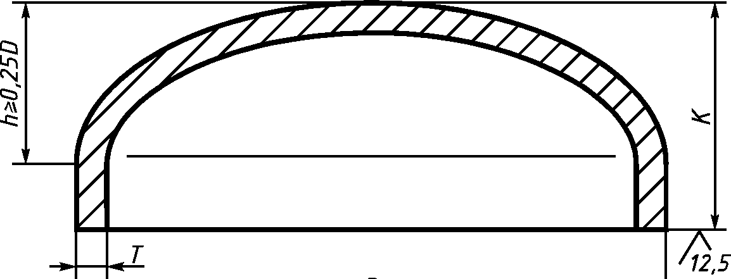
D
Рисунок 1
Издание официальное
DN | D | Т | К | Масса, кг | DN | D | Т | К | Масса, кг
15 | 21,3 | 2,0  3,2  4,0 | 25 | 0,04 | 150 | 168,3 | 4,5  7Д  11,0 | 89 | 2,90  4,40
20 | 26,9 | 2,0  3,2  4,0 | 25 | 0,07 | 200 | 219,1 | 6,3  8,0  12,5 | 102 | 5,00  7,60
25 | 33,7 | 2,3  3,2  4,5 | 38 | 0,10 | 250 | 273,0 | 6,3  10,0 | 152 | 9,80
 |  |  |  |  | 300 | 323,9 | 7Д  10,0 | 178 | 14,00
32 | 42,4 | 2,6  3,6  5,0 | 38 | 0,14
 |  |  |  |  | 350 | 355,6 | 8,0  11,0 | 191 | 18,00
40 | 48,3 | 2,6  3,6  5,0 | 38 | 0,17
 |  |  |  |  | 400 | 406,4 | 8,8  12,5 | 203 | 26,00
50 | 60,3 | 2,9  4,0  5,6 |  |  | 450 | 457,0 | 10,0 | 229 | 29,00
0,24
0,32
 |  |  |  |  | 500 | 508,0 | 11,0 | 254 | 37,00
65 | 76,1 | 2,9  5,0  7Д |  | 0,39  0,52 | 600 | 610,0 | 12,5 | 305 | 54,00
 |  |  |  |  | 700 | 711,0 | — | 305 | —
80 | 88,9 | 3,2  5,6  8,0 | 51 | 0,67  0,91 | 800 | 813,0 | — | 305 | —
 |  |  |  |  | 900 | 914,0 | — | 305 | —
100 | 114,3 | 3,6  6,3  8,8 | 64 | 1,20  1,60 | 1000 | 1016,0 |  | 305
125 | 139,7 | 4,0  6,3  10,0 | 76 | 1,80  2,80
Примечание — Масса приведена для справок.
Таблица 2 — Заглушки исполнения 2
Размеры в миллиметрах
DN | D | т | К | Масса, кг | DN | D | Т | К | Масса, кг
25 | 32 | 2,0  3,0 | 15 | 0,1  0,1 | 50 | 57 | 3.0  5.0 | 30 | 0,2  0,3
32 | 38 | 2,0  3,0 | 20 | 0,1  0,1 | 65 | 76 | 3,5  6,0 | 40 | 0,4  0,5
40 | 45 | 2,5  4,0 |  | 0,1  0,2 | 80 | 89 | 3,5  8,0 | 45 | 0,6  0,9
Таблица 1 — Заглушки исполнения 1
Размеры в миллиметрах

DN | D | Т | К | Масса, кг | DN | D | Т | К | Масса, кг
 | 108 | 4,0 |  | 0,7 |  |  | 10,0 |  | 11,0
100 |  | 8,0 | 50 | 1,3 | 300 | 325 | 12,0  18,0 | 100 | 13.0  19.0
 | 114 | 4.0  8.0 |  | 0,7  1,3 |  |  | 20,0 |  | 21,0
 |  |  |  |  |  |  | 10,0 |  | 16,0
 |  | 4,0 |  | 0,9 |  |  | 12,0 |  | 19,0
125 | 133 | 8,0 | 55 | 2,0 | 350 | 377 | 16,0 | 115 | 26,0
 |  | 10,0 |  | 2,5 |  |  | 20,0  24,0 |  | 32.0  38.0
 |  | 4,5  8,0 |  | 1,5  2,3
 | 159 |  |  |  |  |  | 10,0 |  | 19,0
150 |  | 11,0 | 65 | 3,2 | 400 | 426 | 12,0  16,0 | 125 | 23.0  30.0
 |  | 4,5 |  | 1,5 |  |  | 18,0 |  | 34,0
 | 168 | 8,0 |  | 2,3 |  |  | 22,0 |  | 42,0
 |  | 11,0 |  | 3,2 |  |  | 26,0 |  | 50,0
 |  | 8,0 |  | 4,6 |  |  | 10,0 |  | 25,0
200 | 219 | 10,0 | 75 | 5,1 |  |  | 16,0 |  | 40,0
 |  | 12,0 |  | 6,1 | 500 | 530 | 20,0  22,0 | 150 | 50.0  55.0
 |  | 7,0 |  | 4,9 |  |  | 26,0 |  | 65,0
250 | 273 | 12,0 | 85 | 9,2 |  |  | 30,0 |  | 75,0
 |  | 14,0 |  | 11,0
 |  | 18,0 |  | 14,0
Окончание таблицы 2
Размеры в миллиметрах
П римечание — Масса приведена для справок.

Примеры условных обозначений:
- заглушек исполнения 1, D = 60,3 мм, Т= 4,0 мм из стали марки Р5:
Заглушка 1-60,3 х 4-Р5 ГОСТ 17379—2001
- заглушек исполнения 2, D = 57 мм, Т= 5 мм из стали марки 20:
Заглушка 57 х 5 ГОСТ 17379—2001
- то же, из стали марки 09Г2С для трубопроводов, подконтрольных органам надзора:
Заглушка П 57 х 5-09Г2С ГОСТ 17379-2001
  - Толщина стенки заглушек в неторцевых сечениях — не менее Т.
  - По согласованию между изготовителем и потребителем (заказчиком) допускается изготавли-
вать заглушки других размеров.
- Технические условия
Технические условия — по ГОСТ 17380.
УДК 621.643.4:006.354 МКС 23.040.40 Г18 ОКИ 14 6800
Ключевые слова: трубопроводы, детали трубопроводов, трубопроводные заглушки, конструкция, раз-
меры

